AKVARELL ÅR 5
Akvarellmålning: Är tidigast känd från egyptiska väggmålningar. (Århundraden f:Kr) Roms första kristna använde metod för utsmyckning av begravningsplatser.  Under medeltiden kolorerades grafiska tryck med akvarell | 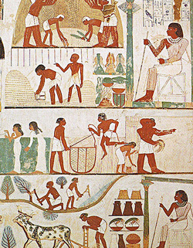
Akvarell: Vattenlöslig färg. Målar flera lager där papper syns genom färg. Ej täckande färg | 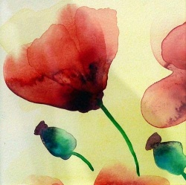
Akvarellfärg: Pigment bundna med bindemedlet ”gummi arabicum” kan de lätt fördelas på papper med pensel. Bindmedel kommer från träd som utsöndrar vätska från grena och stam | 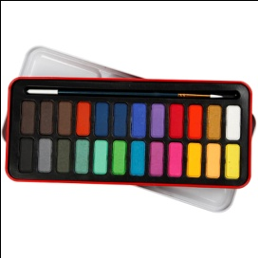
Transparant: Genomskinlig
Kolorera: Färgsätta svart-vita bilder | 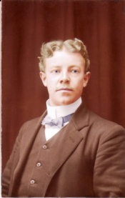
Pigment: Pulver som blandas med bindmedel. Naturligt eller konstgjort | 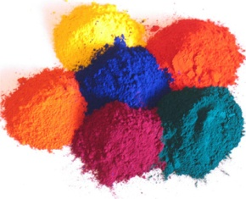
Vått i vått: Våt färg möter annan våt färg på papper och blandar sig mjukt  Vått på torr: Färg målas och får torka, varefter annan färg målas över den torra utan att färg blandas | 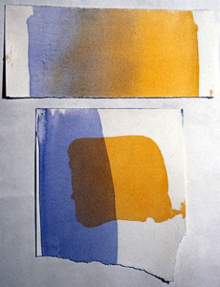
Modernt akvarell måleri: under 1600-tal och renässansen. Konstnär ”Durer”, Turner, Delacroix | 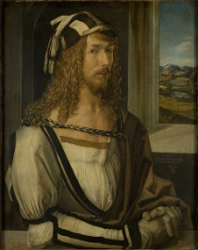
Carl Larsson: 1853-1919. Elev vid konstakademien 1866-76,  verksam i Frankrike 1877-78,  lärare vid Valands konstskola 1886-88. Började som illustratör för tidningar | 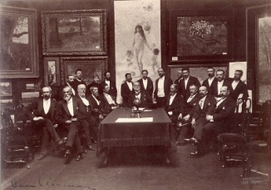
Motiv: Inom måleriet inriktade sig Larsson på historiemålningar och symbolistiska motiv. Men verkliga framgångar nådde han först genom sitt friluftsmåleri.  ”Midvinterblot” 1915 | 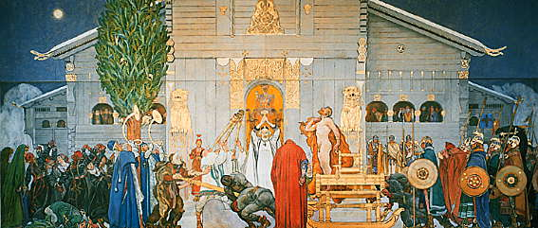
År 1883 gifte han sig med Karin Bergöö  Målar ofta Karin och sina barn i hemmiljö.  Karin var konstnär som slutade måla då hon gifte sig. Arbetade sedan med inredning och textilier | 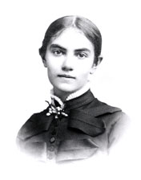
Det störst offentliga uppdrag ” Fresker” för Nationalmuseum trapphall. Utförd 1896. Sex väggfält skildrar konstens utveckling i Sverige. | 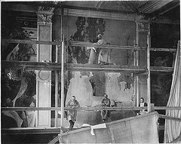
”Gustav Vasa intåg i Stockholm” Oljemålning målad 1908.  Föreställer Gustav Vasa 1523 som tas emot av Stockholm borgare | 